Бюллетень  "Алябьевский вестник"  Периодическое издание органов местного самоуправления  сельского поселения Алябьевский | № 30  23  июля  2024 года
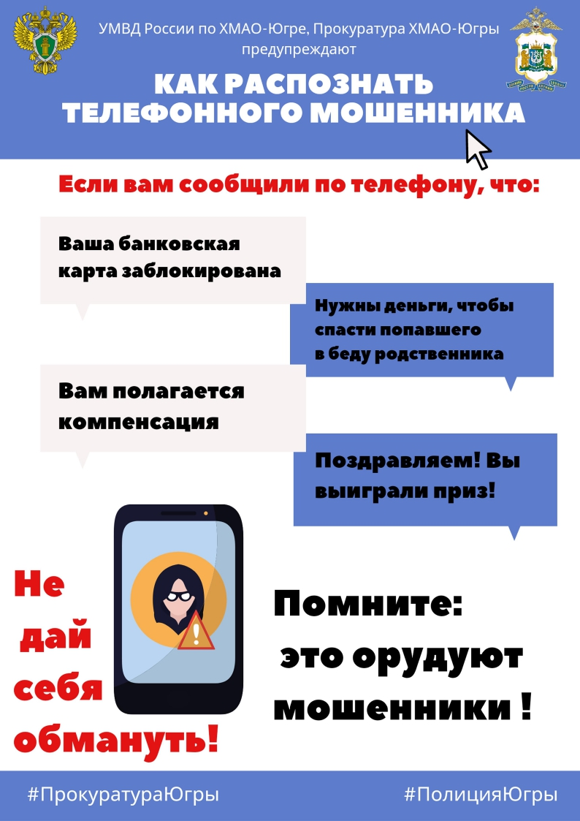

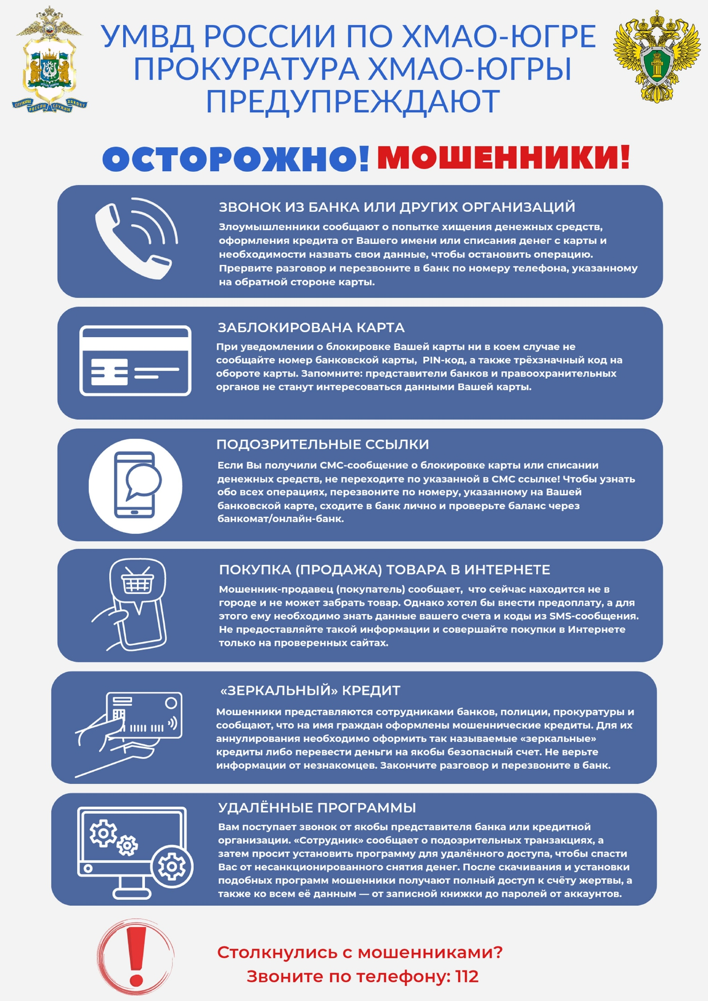

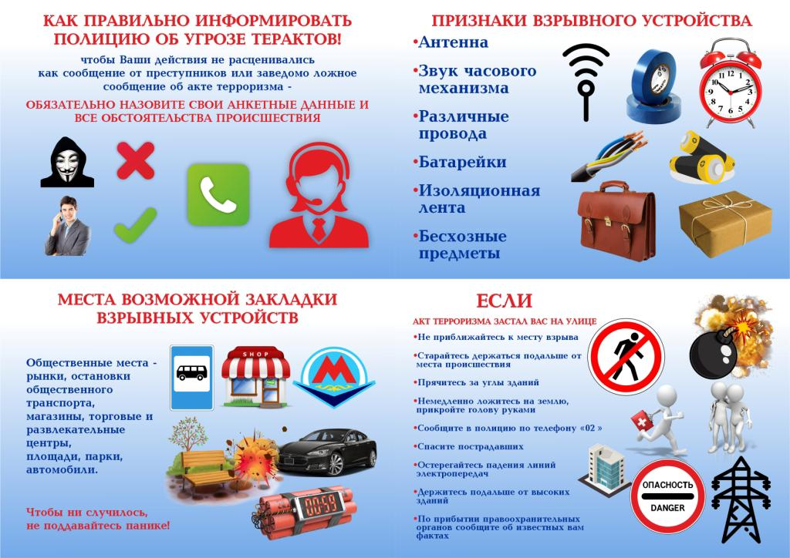

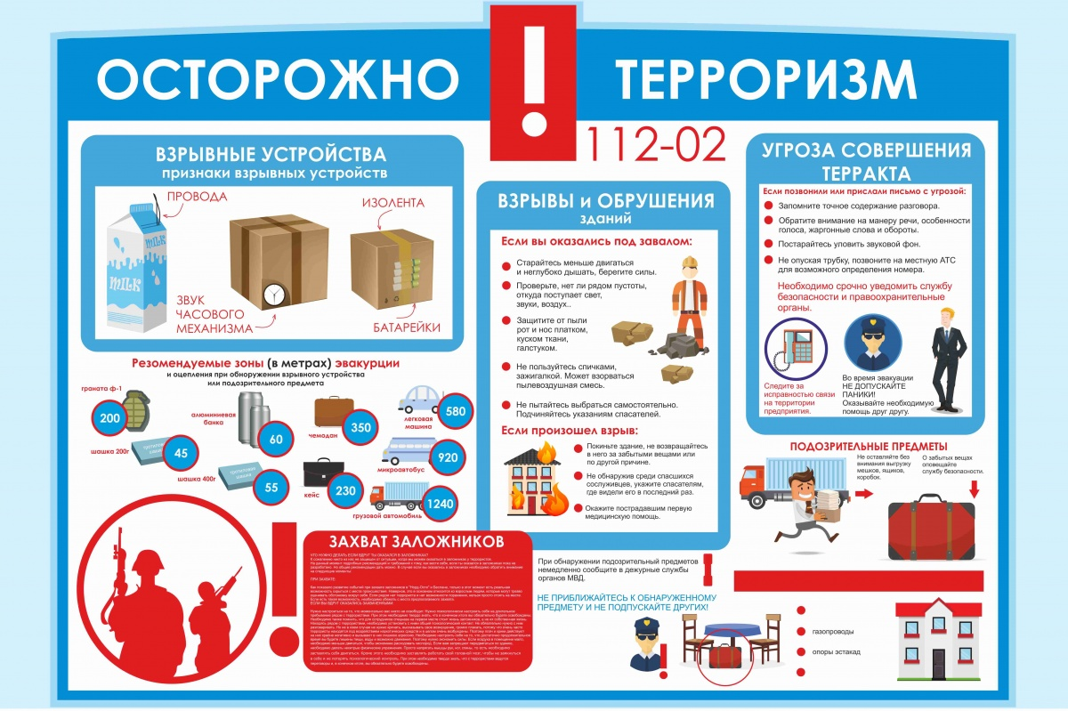

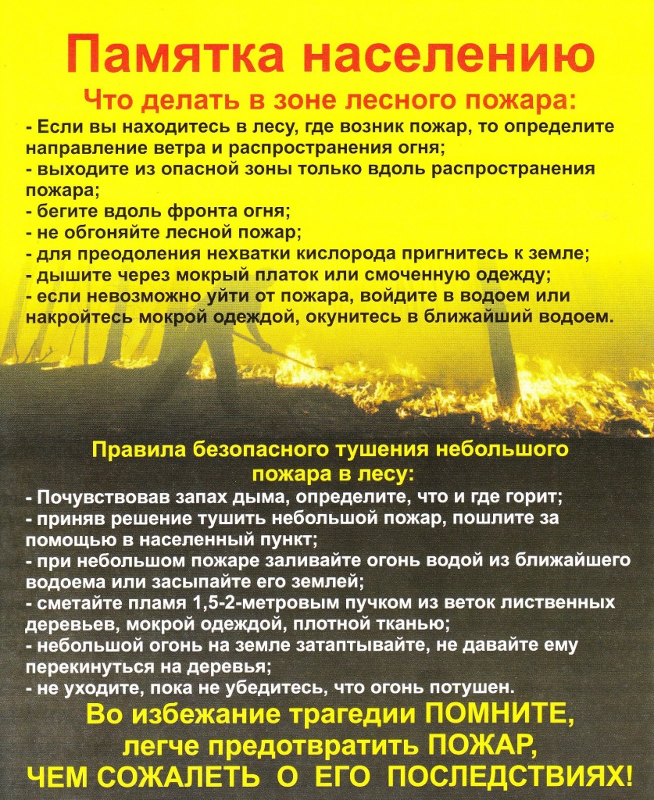

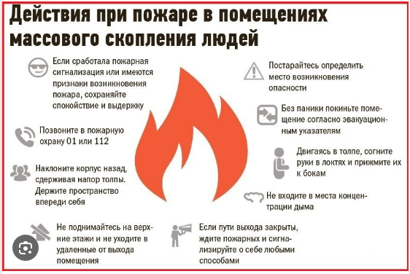

_________________________________________________________________________________
ПОСТАНОВЛЕНИЕ
АДМИНИСТРАЦИИ СЕЛЬСКОГО ПОСЕЛЕНИЯ АЛЯБЬЕВСКИЙ

« 19 » июля 2024 г. № 185

О внесении изменений в постановление сельского поселения Алябьевский от 05.06.2017 N 92 «Об утверждении Положения о комиссии по соблюдению требований к служебному поведению муниципальных служащих Администрации сельского поселения Алябьевский и урегулированию конфликта интересов»

В соответствии с Указом Президента Российской Федерации от 25.01.2024 № 71 «О внесении изменений в некоторые акты Президента Российской Федерации», Уставом сельского поселения Алябьевский:
1. Внести в постановление сельского поселения Алябьевский от 05.06.2017 N 92 «Об утверждении Положения о комиссии по соблюдению требований к служебному поведению муниципальных служащих Администрации сельского поселения Алябьевский и урегулированию конфликта интересов» (далее – Постановление) следующие изменения:
1.1. Подпункт а) пункта 1.3 Положения о комиссии по соблюдению требований к служебному поведению муниципальных служащих Администрации сельского поселения Алябьевский и урегулированию конфликта интересов», утвержденного Постановлением, изложить в следующей редакции:
«а) в обеспечении соблюдения муниципальными служащими ограничений и запретов, требований о предотвращении или об урегулировании конфликта интересов, исполнения обязанностей, установленных Федеральным законом от 25 декабря 2008 г. № 273-ФЗ «О противодействии коррупции», другими федеральными законами в целях противодействия коррупции (далее - требования к служебному поведению и (или) требования об урегулировании конфликта интересов);»;
1.2. Подпункт б) пункта 3.1. Положения о комиссии по соблюдению требований к служебному поведению муниципальных служащих Администрации сельского поселения Алябьевский и урегулированию конфликта интересов», утвержденного Постановлением, дополнить абзацем следующего содержания:
«-уведомление государственного служащего о возникновении не зависящих от него обстоятельств, препятствующих соблюдению требований к служебному поведению и (или) требований об урегулировании конфликта интересов.»;
1.3. В пункте 3.2.6 Положения о комиссии по соблюдению требований к служебному поведению муниципальных служащих Администрации сельского поселения Алябьевский и урегулированию конфликта интересов», утвержденного Постановлением, после слов «указанных в абзаце пятом» дополнить слово «, шестом»;
1.4. В подпункте а) пункта 3.2.6.1 Положения о комиссии по соблюдению требований к служебному поведению муниципальных служащих Администрации сельского поселения Алябьевский и урегулированию конфликта интересов», утвержденного Постановлением, после слов «в абзацах втором и пятом» дополнить слово «, шестом»;
1.5. Раздел 3 Положения о комиссии по соблюдению требований к служебному поведению муниципальных служащих Администрации сельского поселения Алябьевский и урегулированию конфликта интересов», утвержденного Постановлением, дополнить пунктом 3.2.7 следующего содержания:
«3.2.7. Уведомление, указанное в абзаце шестом подпункта б) пункта 3.1. настоящего Положения, рассматривает должностное лицо кадровой службы Администрации поселения, ответственное за работу по профилактике коррупционных и иных правонарушений, подготавливает мотивированное заключение по результатам его рассмотрения.
Комиссией принимается одно из следующих решений:
а) признать наличие причинно-следственной связи между возникновением не зависящих от государственного служащего обстоятельств и невозможностью соблюдения им требований к служебному поведению и (или) требований об урегулировании конфликта интересов;
б) признать отсутствие причинно-следственной связи между возникновением не зависящих от государственного служащего обстоятельств и невозможностью соблюдения им требований к служебному поведению и (или) требований об урегулировании конфликта интересов.».

2. Опубликовать настоящее постановление в периодическом издании органов местного самоуправления в бюллетене «Алябьевский вестник» и разместить на официальном сайте Администрации сельского поселения Алябьевский в сети Интернет.

3. Настоящее постановление вступает в силу после официального опубликования.

Глава сельского поселения Алябьевский А.А. Кудрина

_________________________________________________________________________________

Дополнительное соглашение к соглашению
о предоставлении иных межбюджетных трансфертов бюджету
сельского поселения Алябьевский от 11.01.2024

г. Советский 23 июля 2024г.

Администрация Советского района, именуемая далее Администрация района, в лице главы Советского района Буренкова Евгения Ивановича, действующего на основании Устава Советского района, и администрация сельского поселения Алябьевский, именуемая далее Администрация поселения, в лице исполняющего обязанности главы сельского поселения Алябьевский Румянцевой Натальи Михайловны, действующей на основании Устава сельского поселения Алябьевский, распоряжения администрации сельского поселения Алябьевский от 22.07.2024 № 48-лс «О временном исполнении обязанностей главы сельского поселения Алябьевский», совместно именуемые Стороны, руководствуясь Бюджетным кодексом Российской Федерации, Федеральным законом от 06.10.2003 № 131-ФЗ «Об общих принципах организации местного самоуправления в Российской Федерации», решением Думы Советского района от 26.10.2018 № 227/НПА «Об утверждении Порядка предоставления межбюджетных трансфертов из бюджета Советского района», решением Думы Советского района от 20.12.2023 № 238 «О бюджете Советского района на 2023 год и на плановый период 2024 и 2025 годов», муниципальной программой «Управление муниципальными финансами Советского района», утвержденной постановлением администрации Советского района от 29.10.2018 № 2325, постановлением администрации Советского района от 11.01.2024 № 19 «О предоставлении иных межбюджетных трансфертов», заключили настоящее дополнительное соглашение о нижеследующем:
1. Стороны пришли к соглашению о внесении в соглашение о предоставлении иных межбюджетных трансфертов бюджету сельского поселения Алябьевский от 11.01.2024 (далее Соглашение) следующих изменений:
1.1. пункт 2 Соглашения изложить в новой редакции:
«2. Иные межбюджетные трансферты предоставляются в размере 3 000 000 (Три миллиона) рублей 00 копеек.».
2. Остальные условия Соглашения остаются неизменными и стороны подтверждают по ним свои обязательства.
3. Настоящее дополнительное соглашение вступает в силу после его официального опубликования (обнародования) Сторонами, но не ранее вступления в силу решения Думы Советского района «О внесении изменений и дополнений в решение Думы Советского района от 20.12.2023 № 238 «О бюджете Советского района на 2024 год и на плановый период 2025 и 2026 годов», предусматривающего предоставление иных межбюджетных трансфертов, указанных в пункте 1.1 настоящего дополнительного соглашения.
4. Настоящее дополнительное соглашение составлено в двух экземплярах, имеющих одинаковую юридическую силу, по одному для каждой из сторон.

Подписи сторон:

Глава Советского района  Е.И. Буренков | И.о. главы сельского поселения Алябьевский Н.М. Румянцева

Учредитель: Администрация сельского поселения Алябьевский
Издатель: Администрация сельского поселения Алябьевский
Адрес издателя: 628248, с.п.Алябьевский, ул.Токмянина, д.10
Главный редактор: Яминова Лариса Халитовна
Адрес редакции: 628248, с.п.Алябьевский, ул.Токмянина, д.10

Подписано в печать: 23.07.2024 г.
Тираж: 2 экземпляра. Распространяется бесплатно.
Отпечатано в Администрации сельского поселения Алябьевский.
Адрес: 628248, с.п.Алябьевский, ул.Токмянина, д.10
Периодичность: не реже одного раза в месяц.
Сайт Администрации: https://alabievo.sovrnhmao.ru/

